Jelovnik II.
 | Ponedjeljak | Utorak | Srijeda | Četvrtak | Petak
Doručak | Čokoladni namaz, mlijeko | Palenta, jogurt | Čokolino | Kruh, sirni namaz, voćni čaj | Kruh, čajna pašteta, kakao
Užina I | Sezonsko voće | Sezonsko voće | Sezonsko voće | Sezonsko voće | Sezonsko voće
Ručak | Bolonjez, salata | Juha, rižoto od tune, salata | Pečeni pileći batak, pečeni krumpir, salata | Pizza, cedevita | Grah sa kobasicom, salata
Užina II | Čokoladni puding | Štrudla od višanja | Čokoladne napolitanke | Voćni jogurt | Petit keksi

Napomena: Vrtić zadržava pravo izmjene jelovnika u izvanrednim situacijama (nedostatak neke namirnice u trgovini), ali kvaliteta namirnica i kalorijska vrijednost bit će osigurane.

Namirnice voće i povrće podložne su promjenama, zavisi od godišnjeg doba kao i od ponude područne trgovine u datom trenutku.

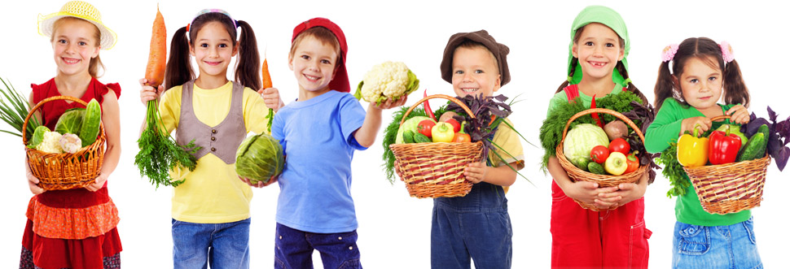

Dječji vrtić Vrhovine

